ГУАП

КАФЕДРА № 44

ОТЧЕТ

ЗАЩИЩЕН С ОЦЕНКОЙ

ПРЕПОДАВАТЕЛЬ

старший преподаватель |  |  |  | Д.А. Булгаков
должность, уч. степень, |  | подпись, дата |  | инициалы, фамилия
звание |  | подпись, дата |  | инициалы, фамилия

ОТЧЕТ О ЛАБОРАТОРНОЙ РАБОТЕ №1

Геометрические примитивы, преобразования, материалы, текстурирование

по курсу: ИНТЕРАКТИВНАЯ КОМПЬЮТЕРНАЯ ГРАФИКА

РАБОТУ ВЫПОЛНИЛА
СТУДЕНТКА
ГР. № | 4743 |  |  |  | Д.А.Ардаманова
 |  |  | подпись, дата |  | инициалы, фамилия

Санкт-Петербург

2020

- Цель работы: Ознакомление с принципами и приобретение навыков использования геометрических примитивов для построения статических X3D-сцен.

Ознакомление с узлами пространственных преобразований геометрических объектов, задания свойств материала и текстур.

- Трехмерная сцена смоделирована в пакете Visual Code.На сцене изображен объект, состоящий из: Cone, Box, Plane.

- Граф сцены:
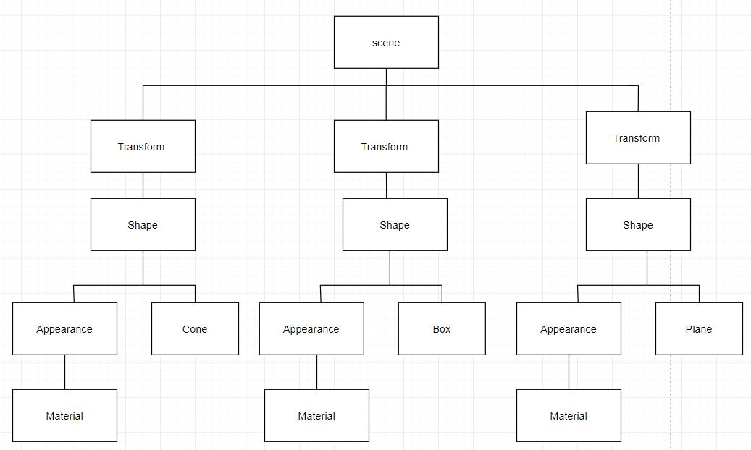

Рисунок 1- Граф сцены с указанием используемых узлов html/x3d

- Листинг HTML-кода

<!DOCTYPE html>

<html lang="ru">

<style>

section{

border: 4px double purple;

position: absolute;

top: 50%;

left: 50%;

transform: translate(-50%, -50%)}

</style>
<head>

<meta charset="utf-8" />

<title>Пример 1</title>

<link rel="stylesheet" href="http://x3dom.org/release/x3dom.css" />

<script src="https://www.x3dom.org/download/dev/x3dom-full.js"></script>

</head>

<body>

<section>

<!--<h1 align=center>Лабораторная работа 1</h1> <p align=center>Ардаманова Дарья</p>-->

<X3D width="800px" height="800px">

<Scene>

<transform translation="0 3.5 0">

<Shape>

<!--Текст-->

<Appearance>

<Material diffusecolor="1 1 0"></Material> </Appearance>

<text length="10" maxExtent="10" string="Лабораторная работа 1">

<FontStyle family="SANS" horizontal="true" justify="MIDDLE" langu

age="ru"

leftToRight="true" size="0.5" spacing="1" style="ITALIC" topBotto

m="true">

</text>

</Shape>

</transform>

<transform translation="0 0 0">

<Shape>

<Appearance>

<ImageTexture url=1.jpeg></ImageTexture> <Material diffuseColor="1 0 0"></Material>

</Appearance>

<Cone bottomRadius="1" height="2">

</Shape>

</transform>

<transform translation="0 -1.7 0">

<Shape>

<Appearance>

<ImageTexture url=2.jpg></ImageTexture>

<Material diffuseColor="1 0 0"></Material> </Appearance>

<box size="1.35 1.40 1.35"></box>

</Shape>

</transform>

<transform translation="0 -2.4 0" rotation="1 0 0 -1.57"> <Shape>

<Appearance>

<ImageTexture url=4.jpg></ImageTexture>

<Material diffuseColor="1 0 0"></Material> </Appearance>

<plane solid="false" size="5 5"></plane>
</Shape>

</transform>

</Scene>

</X3D>

</section>

</body>

</html>

- Скриншоты:
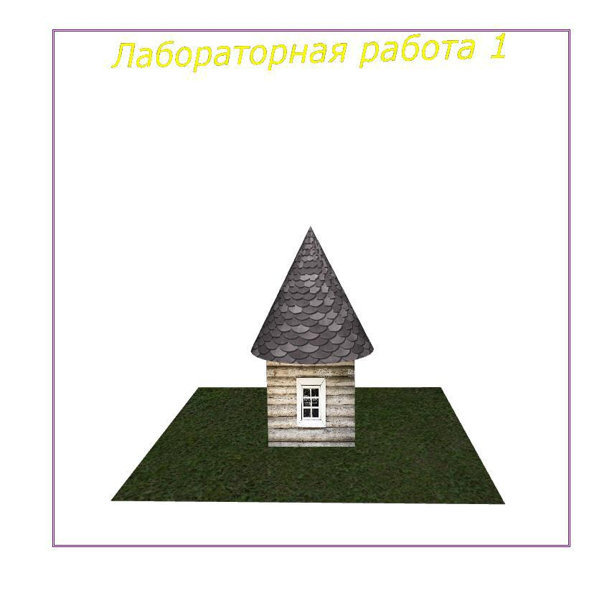

Рисунок 2- Сцена в окне браузера

- Выводы:

Я ознакомилась с базовыми принципами создания веб-страниц с внедренным X3D содержимым. Получены навыки создания примитивов, наложение на них текстур и разметки страницы.

